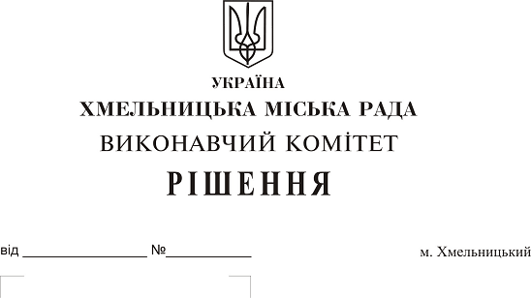
Про розгляд електронної петиції щодо створення дитячого майданчика по вул. П. Скоропадського, Хутір Швейцарія, Мікрорайон Дубове

До міської ради надійшла електронна петиція щодо створення дитячого майданчика по вул. П. Скоропадського, Хутір Швейцарія, Мікрорайон Дубове.
Вивчивши питання, вказане в електронній петиції, слід зазначити, що рішенням Хмельницької міської ради № 54 від 21.09.2016 року комунальному підприємству по зеленому будівництву та благоустрою міста, для створення зони відпочинку в масиві індивідуальної забудови «Хутір Швейцарія», було передано в постійне користування земельну ділянку за адресою прв. Авіаційний, 2. На сьогоднішній день в зв’язку з обмеженим фінансуванням проводяться лише роботи з капітального ремонту існуючого дитячого майданчика на прв. Авіаційному, 2, що передбачено проектно-кошторисною документацією та бюджетом міста в сумі 180,00 тис. грн.
Враховуючи вищевикладене, розглянувши електронну петицію щодо створення дитячого майданчика по вул. П. Скоропадського, Хутір Швейцарія, Мікрорайон Дубове, керуючись Законом України «Про місцеве самоврядування в Україні», рішенням четвертої сесії міської ради від 27.01.2016 року № 6 “Про внесення змін до Статуту територіальної громади міста Хмельницького та затвердження Порядку розгляду електронної петиції, адресованій Хмельницькій міській раді”, виконавчий комітет міської ради,

ВИРІШИВ:

1. Взяти до відома електронну петицію щодо створення дитячого майданчика по вул. П. Скоропадського, Хутір Швейцарія, Мікрорайон Дубове.
2. Направити відповідь про результати розгляду електронної петиції автору електронної петиції.
3. Оприлюднити інформацію про результати розгляду електронної петиції на офіційному сайті Хмельницької міської ради.
4. Контроль за виконанням рішення покласти на заступника міського голови А. Нестерука.

Міський голова О. Симчишин

